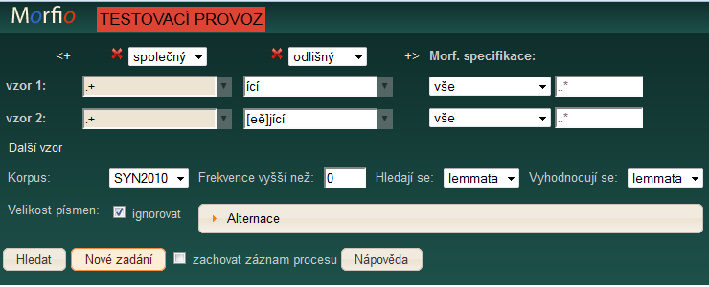

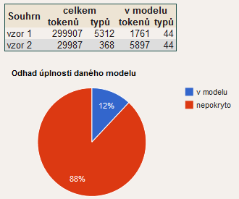

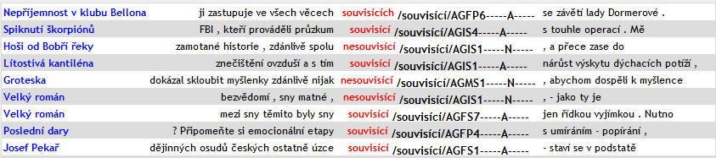

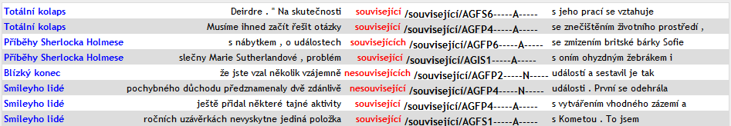

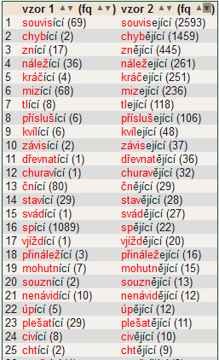

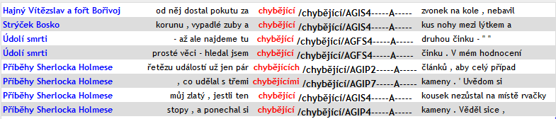

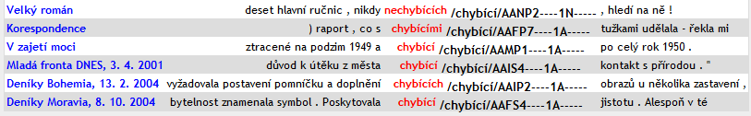

44 řádků (rozdělit)

VZOR 2

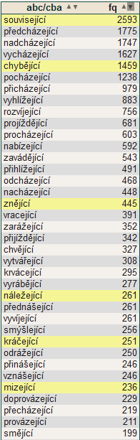

Projdi nevyžlucená slova a vyhledej a) v korpusu SYN, b) v korpusu czTenTen12 a c) na internetu a d) ve svém mentálním slovníku – intuice rodilého mluvčího adjektiva, která by odpovídala vzoru 1.

Např.: *předcházící, nadcházící, vycházící, …*

*Výsledky zaznamenej do tabulky*

|  |  |  |  |  |  |
| --- | --- | --- | --- | --- | --- |
| Vzor2 | *Vzor1 | SYN | czTenTen | internet | Intuice RM |
| nadcházející | nadcházící | 0 | 0 | 0 | ? |
|  |  |  |  |  |  |
|  |  |  |  |  |  |

Doplňte tabulku

|  |  |  |  |
| --- | --- | --- | --- |
| souvisící | AG.* | související | AG.* |
| chybící | AA.* | chybějící | AG.* |
|  |  |  |  |
|  |  |  |  |
|  |  |  |  |
|  |  |  |  |
|  |  |  |  |
|  |  |  |  |
|  |  |  |  |
|  |  |  |  |
|  |  |  |  |
|  |  |  |  |
|  |  |  |  |
|  |  |  |  |

Doplňte tabulku

|  |  |  |  |
| --- | --- | --- | --- |
| souvisící | AG.* | související | AG.* |
| chybící | AA.* | chybějící | AG.* |
|  |  |  |  |
|  |  |  |  |
|  |  |  |  |
|  |  |  |  |
|  |  |  |  |
|  |  |  |  |
|  |  |  |  |
|  |  |  |  |
|  |  |  |  |
|  |  |  |  |
|  |  |  |  |
|  |  |  |  |

Doplňte tabulku

|  |  |  |  |
| --- | --- | --- | --- |
| souvisící | AG.* | související | AG.* |
| chybící | AA.* | chybějící | AG.* |
|  |  |  |  |
|  |  |  |  |
|  |  |  |  |
|  |  |  |  |
|  |  |  |  |
|  |  |  |  |
|  |  |  |  |
|  |  |  |  |
|  |  |  |  |
|  |  |  |  |
|  |  |  |  |

Doplňte tabulku

|  |  |  |  |
| --- | --- | --- | --- |
| souvisící | AG.* | související | AG.* |
| chybící | AA.* | chybějící | AG.* |
|  |  |  |  |
|  |  |  |  |
|  |  |  |  |
|  |  |  |  |
|  |  |  |  |
|  |  |  |  |
|  |  |  |  |
|  |  |  |  |
|  |  |  |  |
|  |  |  |  |
|  |  |  |  |
|  |  |  |  |

Doplňte tabulku

|  |  |  |  |
| --- | --- | --- | --- |
| souvisící | AG.* | související | AG.* |
| chybící | AA.* | chybějící | AG.* |
|  |  |  |  |
|  |  |  |  |
|  |  |  |  |
|  |  |  |  |
|  |  |  |  |
|  |  |  |  |
|  |  |  |  |
|  |  |  |  |
|  |  |  |  |
|  |  |  |  |
|  |  |  |  |
|  |  |  |  |

Doplňte tabulku

|  |  |  |  |
| --- | --- | --- | --- |
| souvisící | AG.* | související | AG.* |
| chybící | AA.* | chybějící | AG.* |
|  |  |  |  |
|  |  |  |  |
|  |  |  |  |
|  |  |  |  |
|  |  |  |  |
|  |  |  |  |
|  |  |  |  |
|  |  |  |  |
|  |  |  |  |
|  |  |  |  |
|  |  |  |  |

Projdi nevyžlucená slova a vyhledej a) v korpusu SYN, b) v korpusu czTenTen12 a c) na internetu a d) ve svém mentálním slovníku – intuice rodilého mluvčího adjektiva, která by odpovídala vzoru 1.

Např.: *předcházící, nadcházící, vycházící, …*

*Výsledky zaznamenej do tabulky*

|  |  |  |  |  |  |
| --- | --- | --- | --- | --- | --- |
| Vzor2 | *Vzor1 | SYN | czTenTen | internet | Intuice RM |
| nadcházející | nadcházící | 0 | 0 | 0 | ? |
|  |  |  |  |  |  |
|  |  |  |  |  |  |
|  |  |  |  |  |  |
|  |  |  |  |  |  |
|  |  |  |  |  |  |
|  |  |  |  |  |  |
|  |  |  |  |  |  |
|  |  |  |  |  |  |
|  |  |  |  |  |  |
|  |  |  |  |  |  |
|  |  |  |  |  |  |
|  |  |  |  |  |  |
|  |  |  |  |  |  |
|  |  |  |  |  |  |
|  |  |  |  |  |  |
|  |  |  |  |  |  |
|  |  |  |  |  |  |
|  |  |  |  |  |  |
|  |  |  |  |  |  |
|  |  |  |  |  |  |
|  |  |  |  |  |  |
|  |  |  |  |  |  |
|  |  |  |  |  |  |
|  |  |  |  |  |  |
|  |  |  |  |  |  |
|  |  |  |  |  |  |
|  |  |  |  |  |  |
|  |  |  |  |  |  |
|  |  |  |  |  |  |
|  |  |  |  |  |  |
|  |  |  |  |  |  |
|  |  |  |  |  |  |
|  |  |  |  |  |  |
|  |  |  |  |  |  |
|  |  |  |  |  |  |
|  |  |  |  |  |  |
|  |  |  |  |  |  |
|  |  |  |  |  |  |
|  |  |  |  |  |  |

Projdi nevyžlucená slova a vyhledej a) v korpusu SYN, b) v korpusu czTenTen12 a c) na internetu a d) ve svém mentálním slovníku – intuice rodilého mluvčího adjektiva, která by odpovídala vzoru 1.

Např.: *předcházící, nadcházící, vycházící, …*

*Výsledky zaznamenej do tabulky*

|  |  |  |  |  |  |
| --- | --- | --- | --- | --- | --- |
| Vzor2 | *Vzor1 | SYN | czTenTen | internet | Intuice RM |
| nadcházející | nadcházící | 0 | 0 | 0 | ? |
|  |  |  |  |  |  |
|  |  |  |  |  |  |
|  |  |  |  |  |  |
|  |  |  |  |  |  |
|  |  |  |  |  |  |
|  |  |  |  |  |  |
|  |  |  |  |  |  |
|  |  |  |  |  |  |
|  |  |  |  |  |  |
|  |  |  |  |  |  |
|  |  |  |  |  |  |
|  |  |  |  |  |  |
|  |  |  |  |  |  |
|  |  |  |  |  |  |
|  |  |  |  |  |  |
|  |  |  |  |  |  |
|  |  |  |  |  |  |
|  |  |  |  |  |  |
|  |  |  |  |  |  |
|  |  |  |  |  |  |
|  |  |  |  |  |  |
|  |  |  |  |  |  |
|  |  |  |  |  |  |
|  |  |  |  |  |  |
|  |  |  |  |  |  |
|  |  |  |  |  |  |
|  |  |  |  |  |  |
|  |  |  |  |  |  |
|  |  |  |  |  |  |
|  |  |  |  |  |  |
|  |  |  |  |  |  |
|  |  |  |  |  |  |
|  |  |  |  |  |  |
|  |  |  |  |  |  |
|  |  |  |  |  |  |
|  |  |  |  |  |  |
|  |  |  |  |  |  |
|  |  |  |  |  |  |
|  |  |  |  |  |  |

Projdi nevyžlucená slova a vyhledej a) v korpusu SYN, b) v korpusu czTenTen12 a c) na internetu a d) ve svém mentálním slovníku – intuice rodilého mluvčího adjektiva, která by odpovídala vzoru 1.

Např.: *předcházící, nadcházící, vycházící, …*

*Výsledky zaznamenej do tabulky*

|  |  |  |  |  |  |
| --- | --- | --- | --- | --- | --- |
| Vzor2 | *Vzor1 | SYN | czTenTen | internet | Intuice RM |
| nadcházející | nadcházící | 0 | 0 | 0 | ? |
|  |  |  |  |  |  |
|  |  |  |  |  |  |
|  |  |  |  |  |  |
|  |  |  |  |  |  |
|  |  |  |  |  |  |
|  |  |  |  |  |  |
|  |  |  |  |  |  |
|  |  |  |  |  |  |
|  |  |  |  |  |  |
|  |  |  |  |  |  |
|  |  |  |  |  |  |
|  |  |  |  |  |  |
|  |  |  |  |  |  |
|  |  |  |  |  |  |
|  |  |  |  |  |  |
|  |  |  |  |  |  |
|  |  |  |  |  |  |
|  |  |  |  |  |  |
|  |  |  |  |  |  |
|  |  |  |  |  |  |
|  |  |  |  |  |  |
|  |  |  |  |  |  |
|  |  |  |  |  |  |
|  |  |  |  |  |  |
|  |  |  |  |  |  |
|  |  |  |  |  |  |
|  |  |  |  |  |  |
|  |  |  |  |  |  |
|  |  |  |  |  |  |
|  |  |  |  |  |  |
|  |  |  |  |  |  |
|  |  |  |  |  |  |
|  |  |  |  |  |  |
|  |  |  |  |  |  |
|  |  |  |  |  |  |
|  |  |  |  |  |  |
|  |  |  |  |  |  |
|  |  |  |  |  |  |
|  |  |  |  |  |  |

Projdi nevyžlucená slova a vyhledej a) v korpusu SYN, b) v korpusu czTenTen12 a c) na internetu a d) ve svém mentálním slovníku – intuice rodilého mluvčího adjektiva, která by odpovídala vzoru 1.

Např.: *předcházící, nadcházící, vycházící, …*

*Výsledky zaznamenej do tabulky*

|  |  |  |  |  |  |
| --- | --- | --- | --- | --- | --- |
| Vzor2 | *Vzor1 | SYN | czTenTen | internet | Intuice RM |
| nadcházející | nadcházící | 0 | 0 | 0 | ? |
|  |  |  |  |  |  |
|  |  |  |  |  |  |
|  |  |  |  |  |  |
|  |  |  |  |  |  |
|  |  |  |  |  |  |
|  |  |  |  |  |  |
|  |  |  |  |  |  |
|  |  |  |  |  |  |
|  |  |  |  |  |  |
|  |  |  |  |  |  |
|  |  |  |  |  |  |
|  |  |  |  |  |  |
|  |  |  |  |  |  |
|  |  |  |  |  |  |
|  |  |  |  |  |  |
|  |  |  |  |  |  |
|  |  |  |  |  |  |
|  |  |  |  |  |  |
|  |  |  |  |  |  |
|  |  |  |  |  |  |
|  |  |  |  |  |  |
|  |  |  |  |  |  |
|  |  |  |  |  |  |
|  |  |  |  |  |  |
|  |  |  |  |  |  |
|  |  |  |  |  |  |
|  |  |  |  |  |  |
|  |  |  |  |  |  |
|  |  |  |  |  |  |
|  |  |  |  |  |  |
|  |  |  |  |  |  |
|  |  |  |  |  |  |
|  |  |  |  |  |  |
|  |  |  |  |  |  |
|  |  |  |  |  |  |
|  |  |  |  |  |  |
|  |  |  |  |  |  |
|  |  |  |  |  |  |
|  |  |  |  |  |  |

Projdi nevyžlucená slova a vyhledej a) v korpusu SYN, b) v korpusu czTenTen12 a c) na internetu a d) ve svém mentálním slovníku – intuice rodilého mluvčího adjektiva, která by odpovídala vzoru 1.

Např.: *předcházící, nadcházící, vycházící, …*

*Výsledky zaznamenej do tabulky*

|  |  |  |  |  |  |
| --- | --- | --- | --- | --- | --- |
| Vzor2 | *Vzor1 | SYN | czTenTen | internet | Intuice RM |
| nadcházející | nadcházící | 0 | 0 | 0 | ? |
|  |  |  |  |  |  |
|  |  |  |  |  |  |
|  |  |  |  |  |  |
|  |  |  |  |  |  |
|  |  |  |  |  |  |
|  |  |  |  |  |  |
|  |  |  |  |  |  |
|  |  |  |  |  |  |
|  |  |  |  |  |  |
|  |  |  |  |  |  |
|  |  |  |  |  |  |
|  |  |  |  |  |  |
|  |  |  |  |  |  |
|  |  |  |  |  |  |
|  |  |  |  |  |  |
|  |  |  |  |  |  |
|  |  |  |  |  |  |
|  |  |  |  |  |  |
|  |  |  |  |  |  |
|  |  |  |  |  |  |
|  |  |  |  |  |  |
|  |  |  |  |  |  |
|  |  |  |  |  |  |
|  |  |  |  |  |  |
|  |  |  |  |  |  |
|  |  |  |  |  |  |
|  |  |  |  |  |  |
|  |  |  |  |  |  |
|  |  |  |  |  |  |
|  |  |  |  |  |  |
|  |  |  |  |  |  |
|  |  |  |  |  |  |
|  |  |  |  |  |  |
|  |  |  |  |  |  |
|  |  |  |  |  |  |
|  |  |  |  |  |  |
|  |  |  |  |  |  |
|  |  |  |  |  |  |
|  |  |  |  |  |  |

Projdi nevyžlucená slova a vyhledej a) v korpusu SYN, b) v korpusu czTenTen12 a c) na internetu a d) ve svém mentálním slovníku – intuice rodilého mluvčího adjektiva, která by odpovídala vzoru 1.

Např.: *předcházící, nadcházící, vycházící, …*

*Výsledky zaznamenej do tabulky*

|  |  |  |  |  |  |
| --- | --- | --- | --- | --- | --- |
| Vzor2 | *Vzor1 | SYN | czTenTen | internet | Intuice RM |
| nadcházející | nadcházící | 0 | 0 | 0 | ? |
|  |  |  |  |  |  |
|  |  |  |  |  |  |
|  |  |  |  |  |  |
|  |  |  |  |  |  |
|  |  |  |  |  |  |
|  |  |  |  |  |  |
|  |  |  |  |  |  |
|  |  |  |  |  |  |
|  |  |  |  |  |  |
|  |  |  |  |  |  |
|  |  |  |  |  |  |
|  |  |  |  |  |  |
|  |  |  |  |  |  |
|  |  |  |  |  |  |
|  |  |  |  |  |  |
|  |  |  |  |  |  |
|  |  |  |  |  |  |
|  |  |  |  |  |  |
|  |  |  |  |  |  |
|  |  |  |  |  |  |
|  |  |  |  |  |  |
|  |  |  |  |  |  |
|  |  |  |  |  |  |
|  |  |  |  |  |  |
|  |  |  |  |  |  |
|  |  |  |  |  |  |
|  |  |  |  |  |  |
|  |  |  |  |  |  |
|  |  |  |  |  |  |
|  |  |  |  |  |  |
|  |  |  |  |  |  |
|  |  |  |  |  |  |
|  |  |  |  |  |  |
|  |  |  |  |  |  |
|  |  |  |  |  |  |
|  |  |  |  |  |  |
|  |  |  |  |  |  |
|  |  |  |  |  |  |
|  |  |  |  |  |  |